佛光大學國樂社開會通知單
受文者：如出席人員
速別：□普通█速件□最速件
發文日期：115年2月21日（六）
會議日期：115年2月24日（二）20:00～21:00
會議地點：LINE線上會議
會議主席：林欣儀
會議議程：
- 討論期初行程
- 確定二籌行程與時間
- 簽到表與回饋表單製作
- 海報、IG圖及邀請函製作
- 討論PPT製作
- 討論各物品借用至負責人
- 確認公關會顧文及其發佈時間
- 確認當天可安排工作人員
臨時動議：
出席人員：許苡晨、陳俐佳、朱麗巧、楊卉羽、曹云力、李孟翰、李芹、林欣儀、陳美卉、謝昌焱、吳芯禺、楊雅嵐、江瑀涵
列席人員：
承辦人員：吳芯禺
連絡電話：0965650433
電子信箱：wu212yu@gmail.com
備註：如有會議上問題，請聯絡承辦人員
國樂社114-2期初大會一籌
會議記錄
會議名稱 | 國樂社114-2期初大會一籌
日期 | 2026/02/24 |  | 時間 | 20:00～21:00
地點 | Line線上會議 |  | 社長 | 吳芯禺
出席人員 | 許苡晨、陳俐佳、朱麗巧、楊卉羽、曹云力、李孟翰、李芹、林欣儀、陳美卉、謝昌焱、吳芯禺、楊雅嵐、江瑀涵、李紹承
缺席人員 | 李孟翰 |  | 紀錄 | 朱麗巧
會議提案 | - 討論期初行程  - 確定二籌行程與時間  - 簽到表與回饋表單製作  - 海報、IG圖及邀請函製作  - 討論PPT製作  - 討論各物品借用之負責人  - 確認公關回顧文及其發佈時間  - 確認當天可安排工作人員
會議提案 | - 討論期初行程  以下為期初大會當日行程：  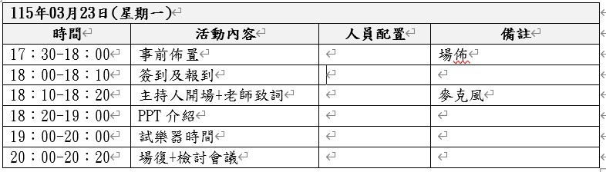  表演人員：笛子組表演負責人員為瑀涵，挑戰曲目為青花瓷。  彈撥組表演負責人員為卉羽，挑戰曲目為小星星。  輔導老師致詞結束後為大合照時間。  - 確定二籌行程與時間  經討論，因時間與各組進度關係，二籌取消，改為行前會議，但各工作人員之準備工作需得準時交出。  行前會議時間為line線上會議2月22日（日）晚上八點。  - 簽到表與回饋表單製作  青花瓷及小星星樂譜各兩張、回饋表單製作、工作人員簽到表、參與人員簽到表及一張空白簽到表，負責人為謝昌焱  - 海報、IG圖及邀請函製作  IG圖及邀請函製作負責人為：許苡晨  10號為定稿時間，16號為宣發時間，最晚為18號。  IG圖及邀請函各大群及IG發出：云力  輔導老師邀請函發出：欣儀  - 討論PPT製作  PPT製作負責人為麗巧，最晚為2月16日之前交稿  - 討論各物品借用至負責人  電腦：麗巧自帶  投影儀：孟翰（三月十九日借，需確認物品齊全及試用）  - 確認公關回顧文及其發佈時間  三月二十五日為回顧文發出：云力  - 確認當天可安排工作人員  簽到處：瑀涵  招待：卉羽、昌焱（六點十五回社辦）  PPT製作、主持：麗巧  控PPT：李芹  借器材：李孟翰（三月十九日）
臨時動議 | - 月報表收支：財物將會在期初大會中進行月報表的匯報。  - 社員大會：因組織章程需進行修正，社長將舉辦社員大會，經幹部討論後社員大會將在期末舉辦。  - 2月27日（五）為全國學生音樂大團比賽二籌，在頭圍堡音樂工作室，時間為13:00至14:00。  - 招生表演：地點為懷恩館，時間為4月3日（五），因逢四天連假，經幹部討論不參與這此的表演。
文書長 |  | 社長 |  |  | 輔導老師
